«Аналитическая справка образовательных дефицитов обучающихся по результатам Всероссийских проверочных работ»

Для анализа результатов ВПР рассмотрим работу учеников 5 класса по биологии в октябре 2021г.
Вариант проверочной работы состоит из 10 заданий, которые различаются по содержанию и проверяемым требованиям.
Задания 1, 4, 5, 6, 7, 9 основаны на изображениях конкретных объектов, статистических таблицах и требуют анализа изображений и статистических данных, характеристики объектов по предложенному плану, классификации и/или систематизации объектов по определенному признаку, применения биологических знаний при решении практических задач.
В задании 2 требуется определить процесс жизнедеятельности и указать его значение в жизни организма.
Задание 3 проверяет умение пользоваться оборудованием с целью проведения биологического исследования.
Задание 8 проверяет умение распределять растения и животных по природным зонам.
Задание 10 проверяет связь учебного курса биологии с выбором будущей профессии.
Работу писали 15 обучающихся, 2 ученика не преодолели минимальный порог, 2 обучающихся выполнили работу на оценку 4, остальные справились с работой на оценку 3.
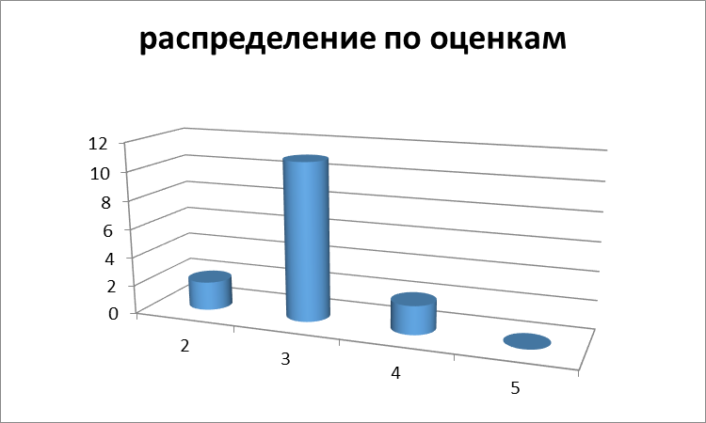

Рекомендации по анализу ВПР:
Для повышения уровня обученности по предмету, учителю необходимо проработать методику обучения по конкретным заданиям, рассмотреть подходы при отработке определённых умений.
Необходимо обратить внимание на вопросы: 1.3, 2.2, 3.2,7.1,8, 10.
Задание 1 направлено на выявление уровня овладения умениями выделять существенные признаки биологических объектов. Первая часть задания проверяет умение обучающихся различать на рисунке основные части (органы, системы органов) биологического объекта. Вторая часть задания требует соотнести изображённый объект с выполняемой функцией. Третья часть задания проверяет умение проводить классификацию по выделенным признакам.
Задание 2 проверяет понимание основных процессов жизнедеятельности.
Задание 3 требует от обучающегося проявить умение использовать методы описания биологических объектов по определённому плану.
Задание 7 предполагает работу с табличным материалом. Первая часть задания проверяет умение обучающихся анализировать статистические данные. Вторая часть задания проверяет знание биологических объектов, о которых идёт речь в таблице. Третья часть задания выявляет понимание обучающимися сферы практического использования в деятельности человека биологических объектов, о которых идёт речь в таблице.
Задание 8 направлено на выявление умений обучающихся работать с текстом биологического содержания. Первая часть задания требует выделить в содержании текста признаки в соответствии с поставленной задачей. Вторая часть задания предполагает письменное описание биологического объекта по приведённому плану.
Задание 10 проверяет связь учебного курса биологии с выбором будущей профессии.

Рекомендации по анализу ВПР:
Для повышения уровня обученности по предмету, учителю необходимо проработать методику обучения по конкретным заданиям, рассмотреть подходы при отработке определённых умений.
Необходимо обратить внимание на вопросы:
 | № |  | Умения, виды деятельности (в соответствии с ФГОС) |  | Блоки ПООП ООО: выпускник научится / получит возможность научиться |  | Сложность выполнения |  | Код требований к уровню подготовки
1 |  | Свойства живых организмов (структурированность, целостность, обмен веществ, движение, размножение, развитие, раздражимость, приспособленность, наследственность и изменчивость) их проявление у растений, животных, грибов и бактерий |  | Умение определять понятия, создавать обобщения, устанавливать аналогии, классифицировать, самостоятельно выбирать основания и критерии для классификации |  | Б |  | 5 |  | 5.3/2.2
2 |  | Процессы жизнедеятельности растений. Обмен веществ и превращение энергии: почвенное питание и воздушное питание (фотосинтез), дыхание, удаление конечных продуктов обмена веществ. Транспорт веществ. Движение. Рост, развитие и размножение растений. Половое размножение растений. Оплодотворение у цветковых растений. Вегетативное размножение растений |  | Умение устанавливать причинно-следственные связи, строить логическое рассуждение, умозаключение (индуктивное, дедуктивное и по аналогии) и делать выводы |  | Б |  | 2 |  | 1.4/2.2
3 |  | Биология как наука. Методы изучения живых организмов. Роль биологии в познании окружающего мира и практической деятельности людей. Правила работы в кабинете биологии, с биологическими приборами и инструментами |  | Приобретение опыта использования методов биологической науки и проведения несложных биологических экспериментов для изучения живых организмов и человека, проведения экологического мониторинга в окружающей среде |  | Б |  | 3 |  | 1.1/2.3
7 |  | Царство Растения Царство Животные |  | Умение определять понятия, создавать обобщения, устанавливать аналогии, классифицировать, самостоятельно выбирать основания и критерии для классификации |  | Б |  | 5 |  | 8.3/2.3
8 |  | Среды жизни |  | Формирование основ экологической грамотности: способности оценивать последствия деятельности человека в природе, влияние факторов риска на здоровье человека; выбирать целевые и смысловые установки в своих действиях и поступках по отношению к живой природе, здоровью своему и окружающих; осознание необходимости действий по сохранению биоразнообразия и природных местообитаний видов растений и животных |  | Б |  | 2 |  | 4.6

Разрабатывая рабочую программу по предмету учителю необходимо усилить блоки, соответствующие следующим элементам содержания:
Код элемента | Содержание
5.3/2.2  1.4/2.2 | Отличительные признаки представителей разных царств живой природы
1.1/2.3  1.1/2.4 | Методы изучения живых организмов
8.3/2.3 | Царства растения, животные , грибы
4.6 | Среда – источник веществ, энергии и информации

А также обратить внимание на отработку умений:
Код | Требования к уровню подготовки
Метапредметные
1.4 | Смысловое чтение
1.5 | уение осознанно использовать речевые средства в соответствии с задачей коммуникации для выражения своих чувств, мыслей и потребностей; планирования и регуляции своей деятельности; владение устной и письменной речью, монологической контекстной речью
Предметные
2.1 | формирование системы научных знаний о живой природе, закономерностях ее развития, исторически быстром сокращении биологического разнообразия в биосфере в результате деятельности человека, для развития современных естественнонаучных представлений о картине мира
2.2 | формирование первоначальных систематизированных представлений о биологических объектах, процессах, явлениях, закономерностях, об основных биологических теориях, об экосистемной организации жизни, о взаимосвязи живого и неживого в биосфере, о наследственности и изменчивости; овладение понятийным аппаратом биологии
2.4 | формирование основ экологической грамотности: способности оценивать последствия деятельности человека в природе, влияние факторов риска на здоровье человека; выбирать целевые и смысловые установки в своих действиях и поступках по отношению к живой природе, здоровью своему и окружающих, осознание необходимости действий по сохранению биоразнообразия и природных местообитаний видов растений и животных

«Аналитическая справка образовательных дефицитов обучающихся по результатам Всероссийских проверочных работ»

Для анализа результатов ВПР рассмотрим работу учеников 6 класса по биологии в апреле 2021г.
Вариант проверочной работы состоит из 10 заданий, которые различаются по содержанию и характеру решаемых обучающимися задач.
Задания 1, 3, 5, 9, 10 проверяют знания и умения обучающихся работать с изображениями биологических объектов, схемами, моделями, таблицами с целью охарактеризовать их по предложенному плану и продемонстрировать уровень сформированности предметных биологических знаний и практических умений.
Задание 2 проверяет знания строения и функции тканей и органов цветковых растений.
Задание 4 предполагает работу по восстановлению текста биологического содержания с помощью избыточного перечня терминов и понятий.
Задание 6 проверяет знания строения органов и их видоизменений цветковых растений.
Задание 7. Проверяет умение работать с данными, представленными в табличной форме.
Задание 8 проверяет умение обучающихся формулировать гипотезу биологического эксперимента, оценивать полученные результаты и делать обоснованные выводы.
Работу писали 15 обучающихся, 1 ученик не преодолел минимальный порог, 2 учеников на оценку 5, 3 обучающихся выполнили работу на оценку 4, остальные справились с работой на оценку 3.
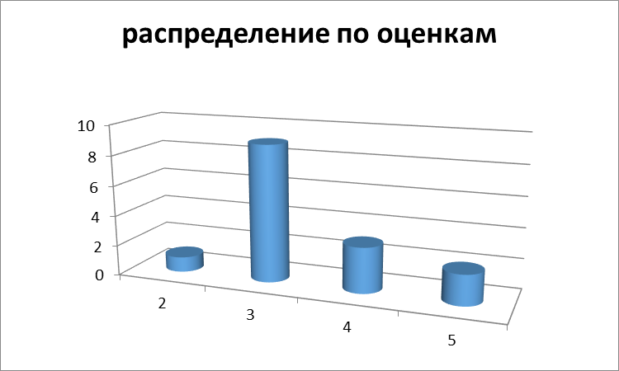

Для анализа результатов работы необходимо выделить задания, которые оказались для учеников сложными, это задания под номерами 1.3; 2.1; 2.2; 3.3; 6;8.1.
Задание 1 направлено на выявление умения выделять существенные признаки биологических объектов. Первая часть задания проверяет умение обучающихся различать на рисунке представителей основных групп организмов. Вторая часть − находить важнейшие различия у этих групп.
Задание 2 контролирует знание устройства оптических приборов и умение ими пользоваться, а также оценивать изображения, получившиеся в результате наблюдения.
Задание 3 проверяет умение читать и понимать текст биологического содержания, где от обучающегося требуется, воспользовавшись перечнем терминов, записать в текст недостающую информацию.
Задание 6 позволяет проверить первоначальные таксономические знания, используемые при описании широко распространенных растений и животных.
Задание 8 проверяет умение проводить анализ виртуального эксперимента, формулировать гипотезу, ставить цель, описывать результаты, делать выводы на основании полученных результатов.
Рекомендации по анализу ВПР:
Для повышения уровня обученности по предмету, учителю необходимо проработать методику обучения по конкретным заданиям, рассмотреть подходы при отработке определённых умений.
Учителю обратить внимание на вопросы:
№ задания | Проверяемые требования (умения) | Планируемые результаты обучения | Уровень  сложности  задания | Максимальный балл за выполнение задания | Код требований к уровню подготовки
1 | Свойства живых организмов их проявление у растений. Жизнедеятельность цветковых растений | Формирование первоначальных систематизированны х представлений о биологических объектах, процессах, явлениях, закономерностях; овладение понятийным аппаратом биологии | Б | 3 | 3.3/1.1
2 | Царство Растения. Органы цветкового растения. Жизнедеятельность цветковых растений | Умение определять понятия, создавать обобщения, устанавливать аналогии, классифицировать, самостоятельно выбирать основания и критерии для классификации | Б | 2 | 1.1/2.3
3 | Микроскопическое строение растений | Приобретение опыта использования методов биологической науки и проведения несложных биологических экспериментов для изучения живых организмов и человека | П | 4 | 2.3/1.4
6 | Органы цветкового растения. Микроскопическое строение растений. Жизнедеятельность цветковых растений | Умение определять понятия, создавать обобщения, устанавливать аналогии, классифицировать, самостоятельно выбирать основания и критерии для классификации | Б | 1 | 3.2/2.2
8 | Свойства живых организмов их проявление у растений | Умение устанавливать причинноследственные связи, строить логическое рассуждение, умозаключение (индуктивное, дедуктивное и по аналогии) и делать выводы. Приобретение опыта использования методов биологической науки и проведения несложных биологических экспериментов для изучения живых организмов и человека | П | 4 | /2.3

Разрабатывая рабочую программу по предмету учителю необходимо усилить блоки, соответствующие следующим элементам содержания:
Код элемента | Содержание
3.3/1.1  1.1/2.3  2.3/1.4 | Многообразие растений, принципы их классификации

А также обратить внимание на отработку умений:
Код | Требования к уровню подготовки
Метапредметные
1.1 | Умение определять понятия, создавать обобщения, устанавливать аналогии, классифицировать, самостоятельно выбирать основания и критерии для классификации
1.2 | Умение устанавливать причинно-следственные связи, строить логическое рассуждение, умозаключение (индуктивное, дедуктивное и по аналогии) и делать выводы
1.4 | Смысловое чтение
Предметные
2.4 | Формирование основ экологической грамотности: способности оценивать последствия деятельности человека в природе, влияние факторов риска на здоровье человека; выбирать целевые и смысловые установки в своих действиях и поступках по отношению к живой природе, здоровью своему и окружающих; осознание необходимости действий по сохранению биоразнообразия и природных местообитаний видов растений и животных

«Аналитическая справка образовательных дефицитов обучающихся по результатам Всероссийских проверочных работ»
Для анализа результатов ВПР рассмотрим работу учеников 7 класса по биологии в апреле 2021г.
Вариант проверочной работы состоит из 13 заданий, которые различаются по содержанию и проверяемым требованиям.
Задание 1 направлено на проверку узнавания по изображениям
представителей основных систематических групп растений грибов и бактерий.
Задание 2 проверяет умение определять значение растений, грибов и бактерий в природе и жизни человека.
Задание 3 контролирует умение проводить таксономическое описание цветковых растений.

Задание 4 направлено на проверку умения обучающихся работать с представленной биологической информацией, из которой необходимо отобрать необходимую, согласно условию.
Задание 5 проверяет умение проводить сравнение биологических признаков таксонов на предмет их морфологических различий.
Задание 6 контролирует знание типичных представителей царств растений, грибов.

Задание 7 проверяет умение читать и понимать текст биологического содержания, используя для этого недостающие термины и понятия, представленные в перечне.
Задание 8 проверяет умение выстраивать последовательность процессов, явлений, происходящих с организмами в их жизнедеятельности.
Задание 9 проверяет умение применять биологические знаки и символы с целью определения систематического положения растения.
Задание 10 проверяет умение обосновывать применения биологических знаков и символов при определении систематического положения растения.

Задание 11 контролирует умение оценивать биологическую информацию на предмет её достоверности.
Задание 12 проверяет умение классифицировать изображенные растения, грибы и бактерии по разным основаниям.
Задание 13 проверяет умение проводить анализ изображенных растительных организмов. В первой части задания определять среду их обитания. Во второй части по схеме, отражающей развитие растительного мира Земли, находить местоположение организмов. В третьей – определять систематическое положение одного из изображенных растений.

Работу писали 17 обучающихся, 2 обучающихся не справились с работой, 5 обучающихся написали работу на оценку 4, остальные справились с работой на оценку 3.

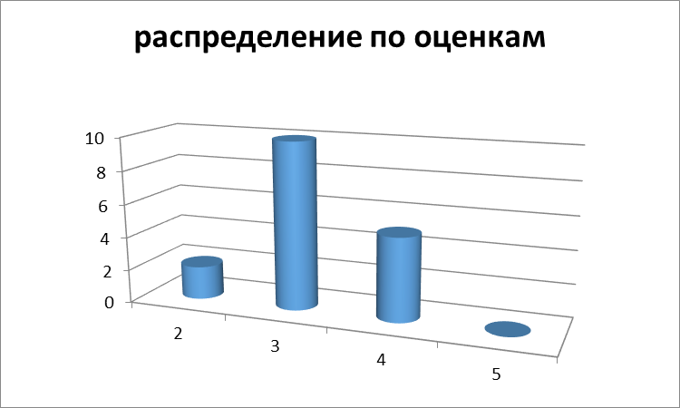

Следующее распределение позволяет выделить задания, которые оказались для учеников сложными 2.1; 3.1; 3.2; 3.4; 6.1; 6.2; 7.2.
№ | Проверяемые требования |  |  |  |  |  |  |  |  |  |  | Код | Уровень | Макси-
 |  | (умения) |  |  |  | Планируемые результаты обучения |  |  |  |  |  | КЭС/ | сложно- | мальный
 |  |  |  |  |  |  |  |  |  |  |  | КТ | сти | балл за
 |  |  |  |  |  |  |  |  |  |  |  |  |  | выполне-
 |  |  |  |  |  |  |  |  |  |  |  |  |  | ние
 |  |  |  |  |  |  |  |  |  |  |  |  |  | задания
2 | Многообразие |  |  |  |  | Формирование |  |  |  | основ
 | цветковых |  | растений и |  |  | экологической |  |  |  | грамотности:
 | их значение в природе и |  |  |  |  | способности |  |  |  | оценивать
 | жизни | человека. |  |  | Роль | последствия |  |  |  | деятельности
 | бактерий |  | в | природе, |  | человека в природе; способности |  |  |  |  |  | 3.5,4.
 | жизни | человека. |  |  | Роль | выбирать | целевые |  | и смысловые |  |  | 3.5,4.
 | грибов | в |  | природе, |  | установки | в | своих |  | действиях | и | 2,5.2 | Б | 1 | 3
 | жизни человека. |  |  |  |  | поступках по отношению к живой |  |  |  |  |  | /2.4
 |  |  |  |  |  | природе, здоровью своему и
 |  |  |  |  |  | окружающих; |  |  |  | осознания
 |  |  |  |  |  | необходимости |  |  | действий |  | по
 |  |  |  |  |  | сохранению |  | биоразнообразия |  |  | и
 |  |  |  |  |  | природных местообитаний видов

 |  |  |  |  |  |  |  |  |  |  |  |  | 7
3 | Классификация |  | Умения |  | определять |  |  | понятия,
 | организмов. | Принципы | создавать |  |  |  | обобщения,
 | классификации. |  | устанавливать |  |  |  |  | аналогии, |  | 2.2/1.
 |  |  | классифицировать, |  |  |  |  |  |  | 1 | Б | 2 | 4
 |  |  | самостоятельно |  |  |  |  | выбирать
 |  |  | основания |  |  | и | критерии |  | для
 |  |  | классификации
 |  |  | самостоятельно |  |  |  |  | выбирать |  | 1.1,1.
6 | Царство | Растения. | Формирование системы научных
 | Царство Грибы |  | знаний |  | о | живой |  | природе,
 |  |  | закономерностях ее развития, об
 |  |  | исторически |  |  |  |  | быстром |  | 3.1,3.
 |  |  | сокращении |  |  |  | биологического |  |  | 3.1,3. | Б | 2 | 4
 |  |  | разнообразия |  |  |  | в биосфере |  | в | 5/2.1 | Б | 2 | 4
 |  |  | результате деятельности человека
 |  |  | для | развития |  |  | современных
 |  |  | естественнонаучных
 |  |  | представлений о картине мира
7 | Царство | Растения. | Умения устанавливать причинно-
 | Царство | Бактерии. | следственные |  |  |  | связи, | строить
 | Царство Грибы |  | логическое |  |  |  | рассуждение, |  |  | 3.1-
 |  |  | умозаключение |  |  |  | (индуктивное, |  |  | 3.1-
 |  |  | дедуктивное |  |  | и | по | аналогии) |  | 3.4,4.
 |  |  | и делать |  | выводы. Формирование |  |  |  |  | 1,5.1, | П | 2 | 1
 |  |  | первоначальных |  |  |  |  |  |  | /
 |  |  |  |  |  |  |  |  |  | 2.1,2.
 |  |  | систематизированных |  |  |  |  |  |  | 2.1,2.
 |  |  |  |  |  |  |  |  |  | 2
 |  |  | представлений о биологических
 |  |  | объектах, процессах, явлениях,
 |  |  | закономерностях

